Introducción a JAVA
Garbage collector es el sistema automático de gestión de memoria que se encarga de liberar memoria que ya no está en uso por los objetos del programa. Fue y sigue siendo una de las características más importantes de JAVA, reduciendo errores graves y facilitando la programación.
Este es un proceso dentro de la máquina virtual de JAVA donde revisa la heap (zona de memoria donde viven los objetos), localiza los objetos a los que ninguna parte del programa puede acceder y cuando no haya ninguna referencia a un objeto, este es eliminado.
Java es un lenguaje orientado a objetos donde cada programa se escribe una sola vez y se compila una sola vez. La ejecución del programa es independiente de la plataforma. Esto es así debido al uso de la JVM que es una extensión del sistema real con el que se trabaja, que permite ejecutar un programa ya compilado.

¿Cómo funciona JAVA?
Primero se crea un archivo con extensión JAVA (código fuente del programa). Luego, ese código es compilado, obteniendo un archivo con extensión class. Ese archivo class es el BYTECODE JAVA. Luego ese BYTECODE JAVA es interpretado por la JVM, y mediante un compilador JIT se obtiene el código máquina. En último lugar, el código máquina es ejecutado por el Hardware del dispositivo.
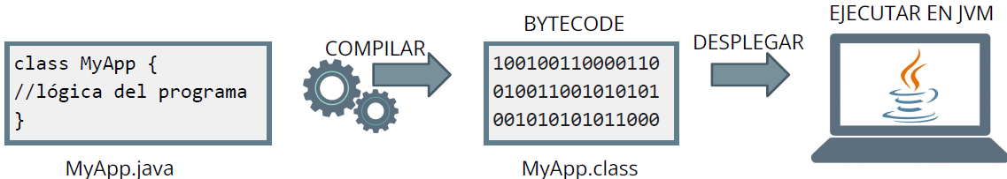
Ese archivo class en BYTECODE JAVA es exactamente el mismo, independientemente de la plataforma. La JVM se encarga de interpretar ese BYTECODE y de convertirlo en código máquina específico para ese hardware.

Cada tipo de Hardware obtiene un código de máquina distinto
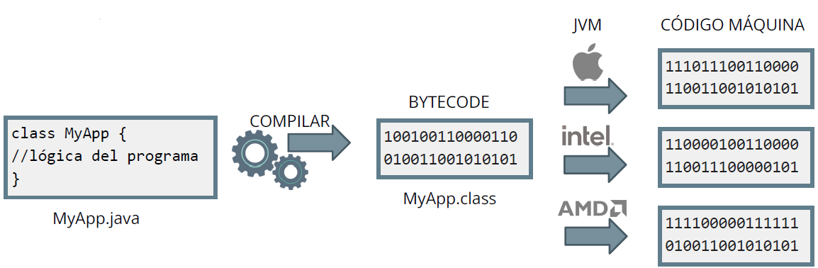
La salida se realiza a partir de la clase System.out. A partir de esa clase, se puede acceder a los siguientes métodos:
Print: informe por pantalla una cadena tipo string. Se puede utilizar el operando “+” para concatenar. Con println añade un salto de línea.
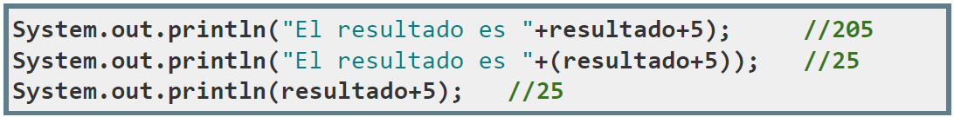
Formas de declarar variables en JAVA:
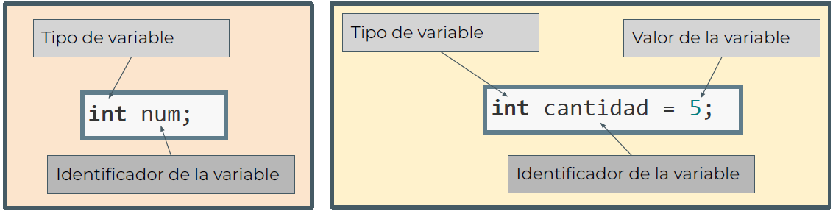
Se puede asignar una variable el valor de otra variable, e incluso, realizar operaciones con ellas.
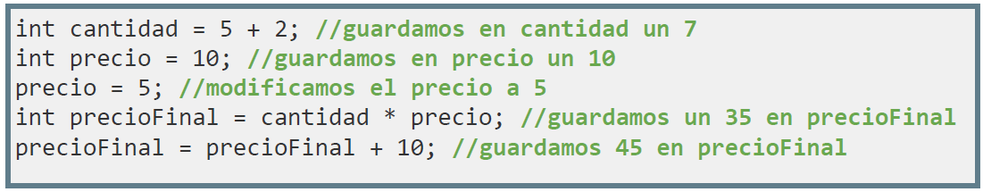

Se pueden declarar varias variables a la vez
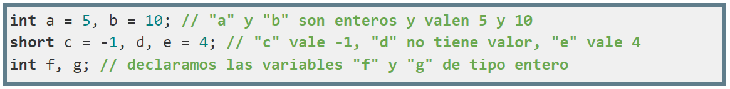
Los nombres de las variables pueden contener letras y números (pero no pueden comenzar con un número). Pueden contener símbolos, como el de subrayado, pero no podrán contener otros muchos símbolos, como los de las distintas operaciones matemáticas posibles, ni llaves ni paréntesis.
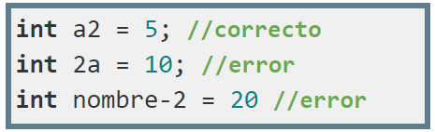
Identificador de la variable: es el nombre que damos a la variable. Deben seguir las siguientes reglas:
- Debe comenzar por letra, subrayado (_) o el carácter $.
- No pueden comenzar por un número, pero después si podemos incluirlos.
- Las variables son sensibles a mayúsculas y minúsculas.
- No pueden utilizarse espacios en blanco ni símbolos de operadores.
- No pueden coincidir con ninguna palabra reservada
- El % no está permitido, si la $ y la ç. También los acentos y la ñ, pero no se recomienda utilizarlos.
Para utilizar decimales se usa el punto, y una “f” final para indicar el tipo float de no hacerlo, por defecto se pone en double. Podemos utilizar una “d” final para indicar que es de tipo double, pero no es obligatorio.
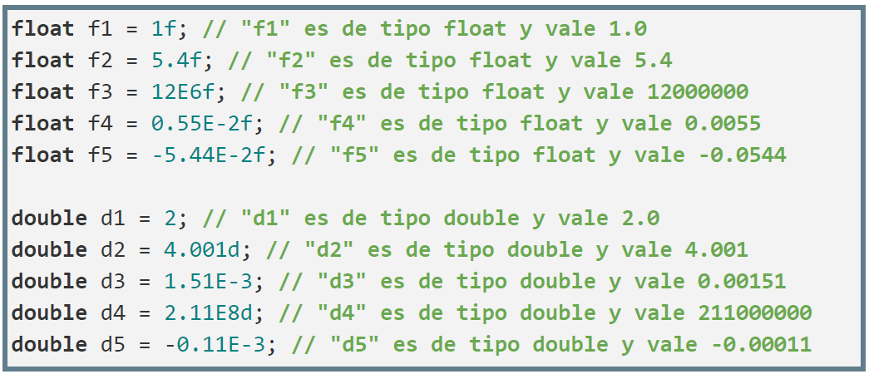

Se puede utilizar el guion bajo para mejorar la legibilidad del código.
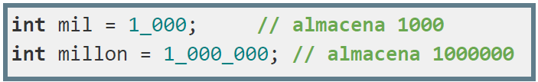
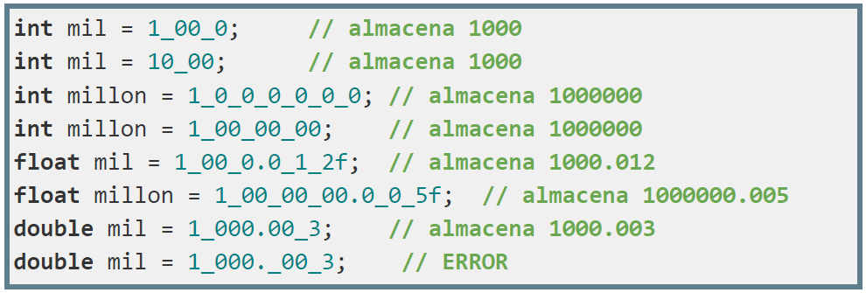
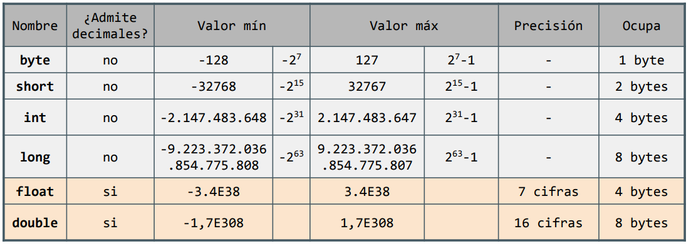
Existen tipos adicionales como Biginteger o Bigdecimal, que se utilizan para almacenar números muy grandes o para una mayor precisión
Por ejemplo, el byte puede almacenar hasta 8 bits con valores del 0 al 255, sin embargo, para representar números negativos, se reserva un bit, pudiendo representar -128 al 127.
Para los float y double, se organizan similar: en ambos se reservan un bit para el signo
“a” es una cadena
‘a’ es un carácter
El sistema hexadecimal es muy utilizado en computación, es un sistema de base 16. Esto significa que tiene 16 valores distintos. Del 0 al 9 y de la A al F.
Este uso es tan extendido se debe a que las CPU utilizan el BYTE como unidad básica de memoria. Un byte representa 256 valores posibles, por lo tanto, 2 dígitos en hexadecimal corresponden a un byte (un digito en hexadecimal son 4 bits). Debido a ello se pueden hacer las siguientes conversiones
- Byte (1 byte) se representa con 2 dígitos hexadecimales (desde 0x00 hasta 0xFF)
- Short (2 bytes) se representa con 4 dígitos hexadecimales (desde 0x0000 hasta 0xFFFF)
- Int (4 bytes) se representa con 8 dígitos hexadecimales (desde 0 0x00000000 hasta 0xFFFFFFFF)
- Long (8 bytes) se representa con 16 dígitos hexadecimales
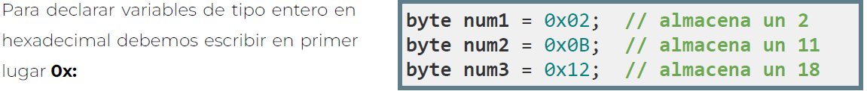
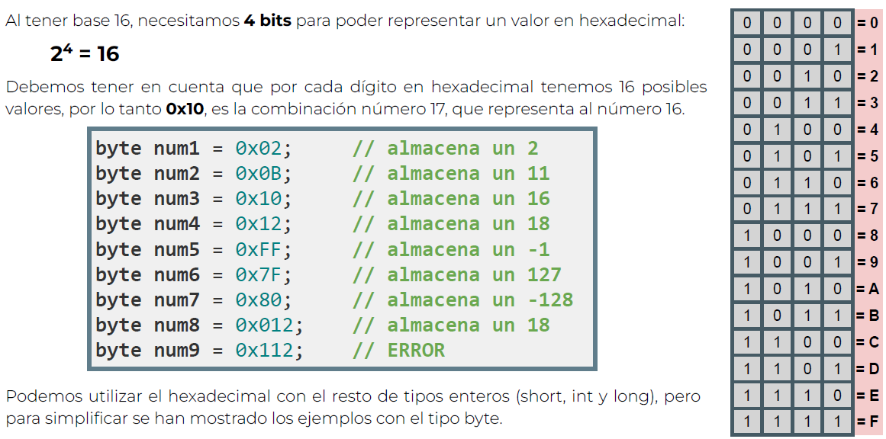
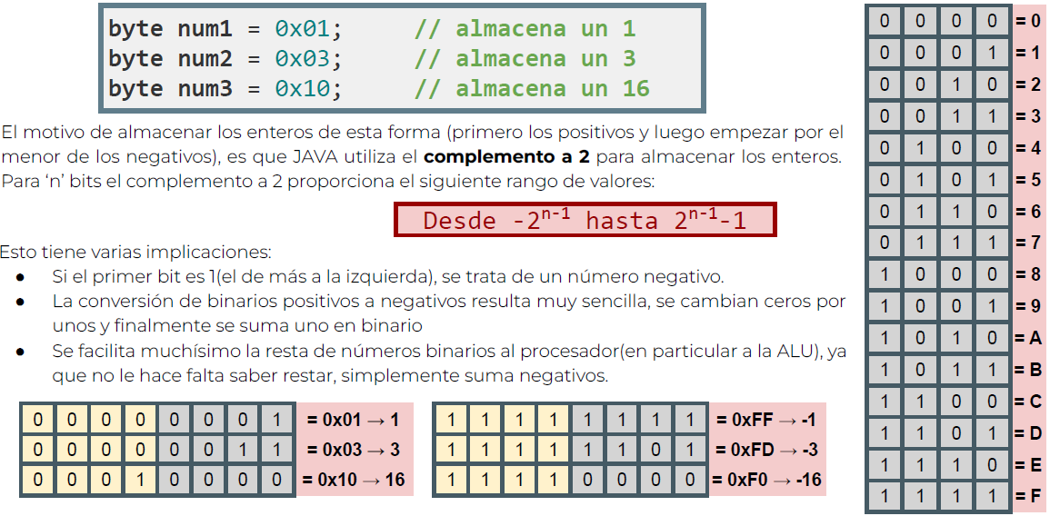
Las variables booleanas son muy utilizadas en programación. Para asignar valores se debe utilizar las palabras reservadas true y false. Estas palabras reservadas nunca van entre comillas.
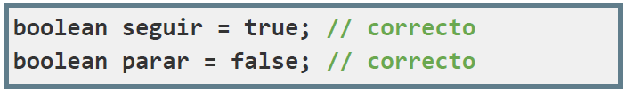
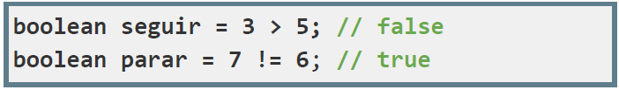
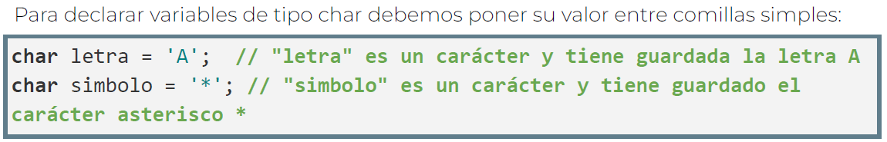
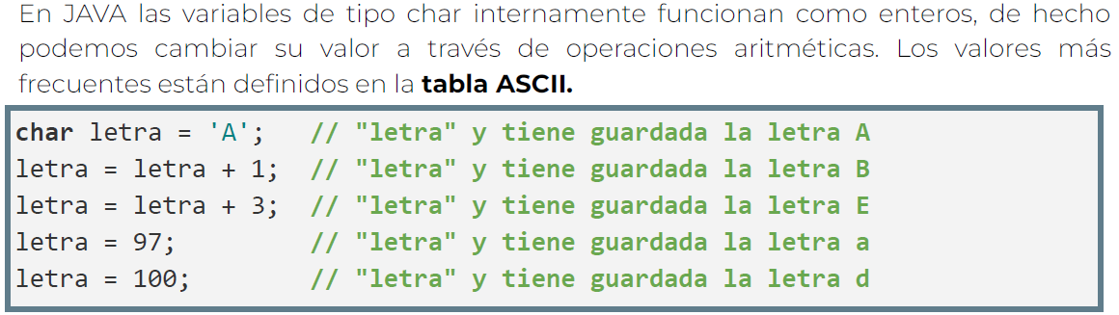
El sistema ASCII es un conjunto de caracteres de 7 bits que permiten representar 128 caracteres. Por ejemplo, la letra A es 65 es ASCII. En java se utiliza Unicode ya que este utiliza 2 bytes (16 bits).
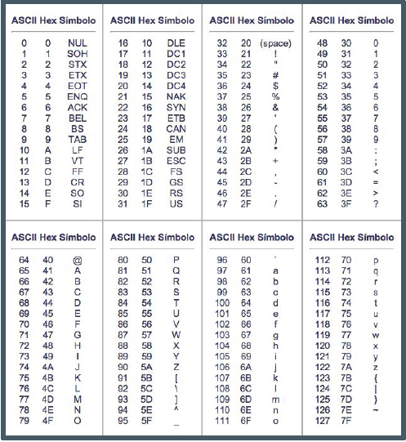
Para insertar un carácter Unicode en JAVA, se debe hacer anteponiendo \u a la cifra que representa dicho carácter. Como las variables de tipo char utilizan 2 bytes, se puede representar con 4 dígitos hexadecimales.
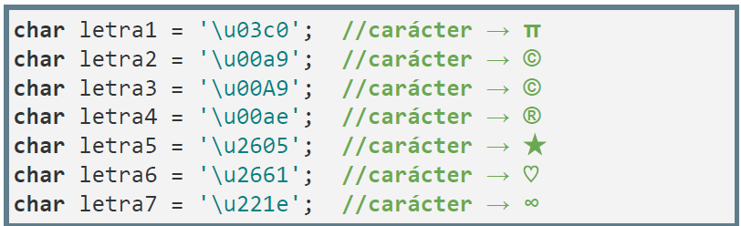
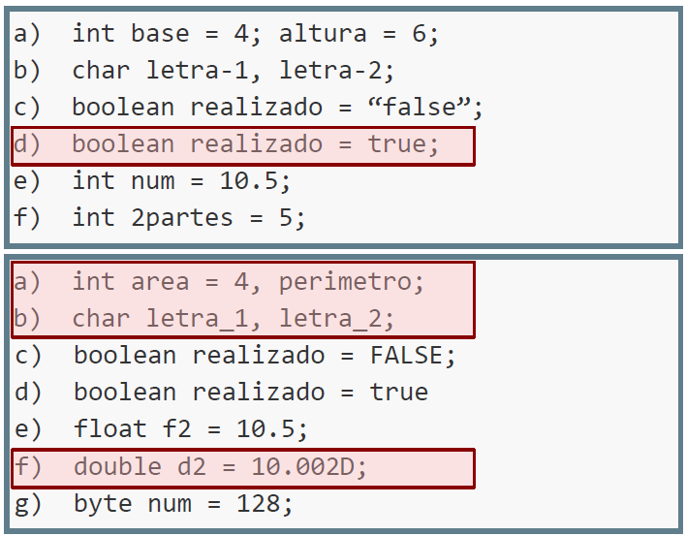
Una cadena de texto string es un bloque de caracteres alfanuméricos, que se usa para poder almacenar palabras y frases. Puede tener 0 o más caracteres. El valor de una variable de tipo string siempre debe ir entre comillas dobles.
Se puede concatenar cadenas con el signo +, igual que sumar números.
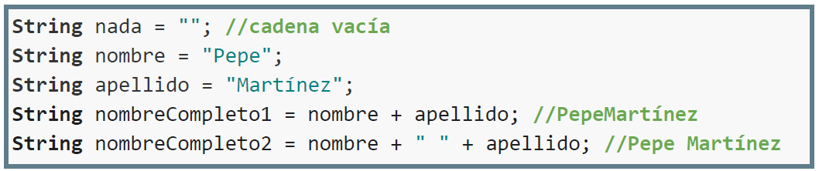
Se puede combinar strings tanto con cantidades numéricas, como variables que las contienen. Sin embargo, se debe tener en cuenta que, si se quiere mostrar un cálculo dentro del string, dicho cálculo debe ponerse entre paréntesis, de lo contrario, lo concatenará.
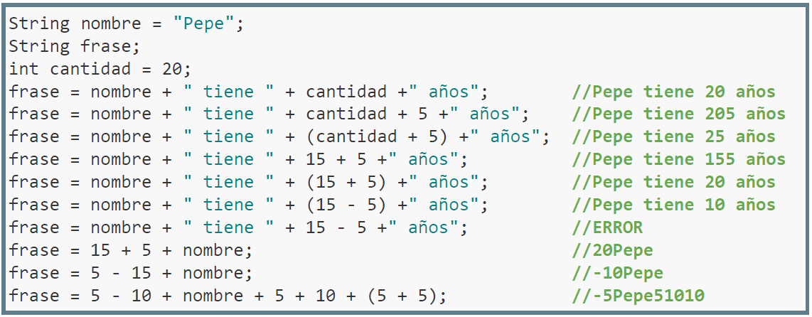
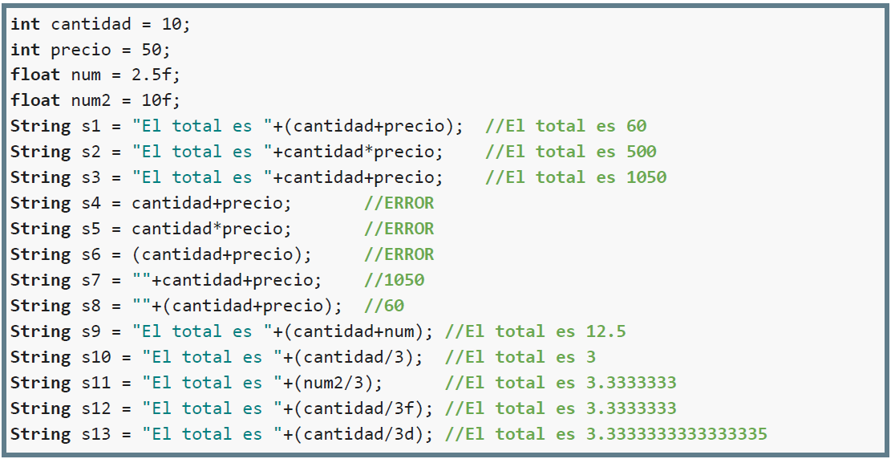
Length() | Devuelve un int con el número de caracteres que contiene la cadena.
charAT() | Devuelve el carácter que se encuentra en cierta posición donde comienza desde 0.
toLowerCase() y toUpperCase() | Convierte toda la cadena en minúsculas o mayúsculas
Substring (pos inicial, pos final) | Devuelve una subcadena donde la posición inicial está incluida y la final es excluida, por lo que sería inicio, fin-1
Replace(char antiguo, char nuevo) | Devuelve una cadena con un carácter reemplazado por otro
Trim() | Quita los espacios en blanco
Startswith(prefijo, offset) y endswith(prefijo, offset) | Sirve para comprobar si una cadena comienza o termina con una secuencia de caracteres determinada, el offset es la posición dentro de la cadena que se quiere empezar
indexOf(cadena, offset) lastindexOf(cadena, offset) | Sirve para encontrar la posición de la primera coincidencia de un carácter dado o subcadena. Devolverá -1 si no se encontró
valueOf() | Devuelve un string que es la representación como texto del objeto que se le indique.
Equals() y EqualsIgnoreCase() | Mira si 2 cadenas son iguales devolviendo un booleano
compareTo() | Devuelve un int siendo -1, 0 y 1. Compara 2 cadenas lexicográficamente (orden diccionario, usando valores Unicode). Esto significa que compara carácter por carácter en Unicode, donde determina cual va primero en orden alfabetico, también influye el orden de comparación

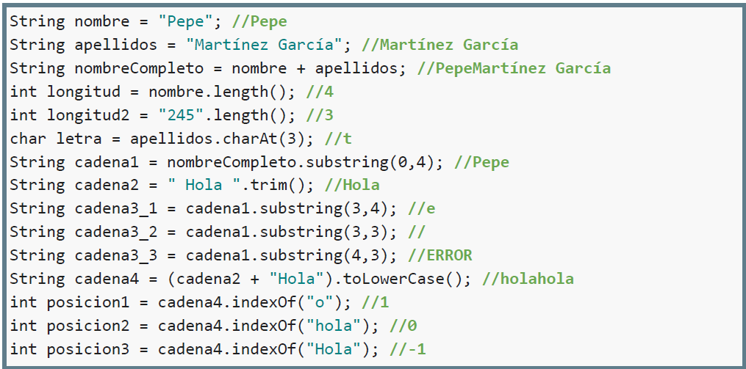
\n | Salto de línea
\b | Retrocede el cursor una posición anterior. System.out.println("Hola\b!"); // "Hol!" (la 'a' es retrocedida y sobrescrita por '!')
\t | Tabulador horizontal. System.out.println("Col1\tCol2");  // Col1 Col2 (con tabulador)
\r | Mueve el cursor al principio de la línea actual. System.out.println("Inicio\rFin");  // "Finio" en muchas consolas (sobrescribe)
\f | Mueve el cursor al principio de la siguiente página
\” | Permite escribir una comilla dobre dentro de una cadena.
\’ | Permite escribir comillas simples en una cadena
\\ | Inserta una sola barra invertida en la cadena.
\u | Carácter unicode

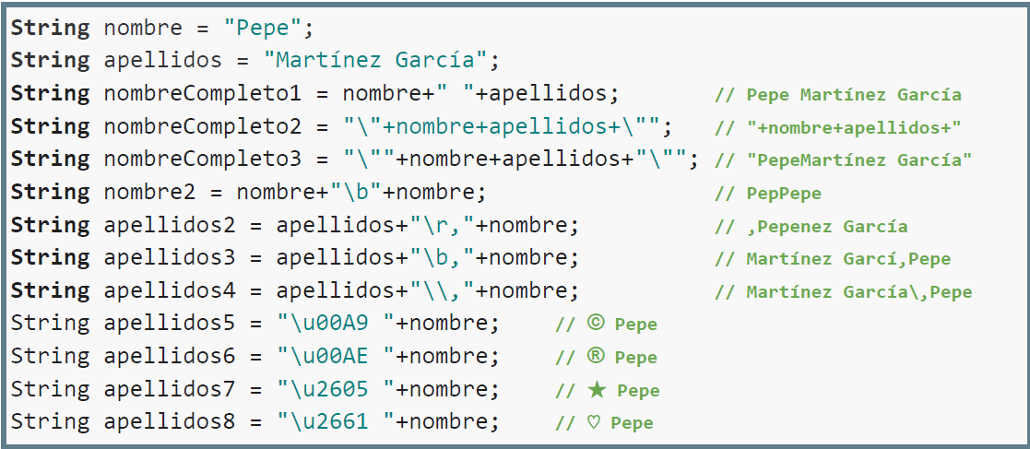
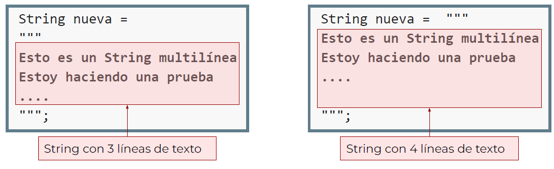
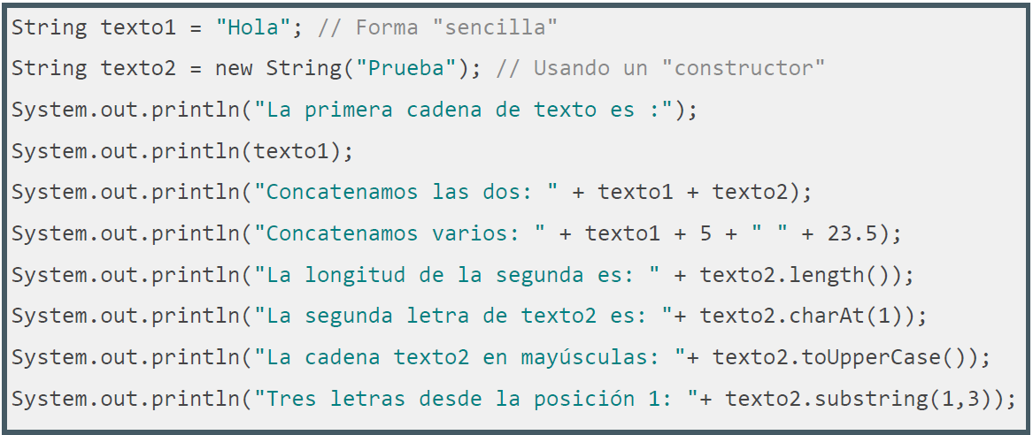
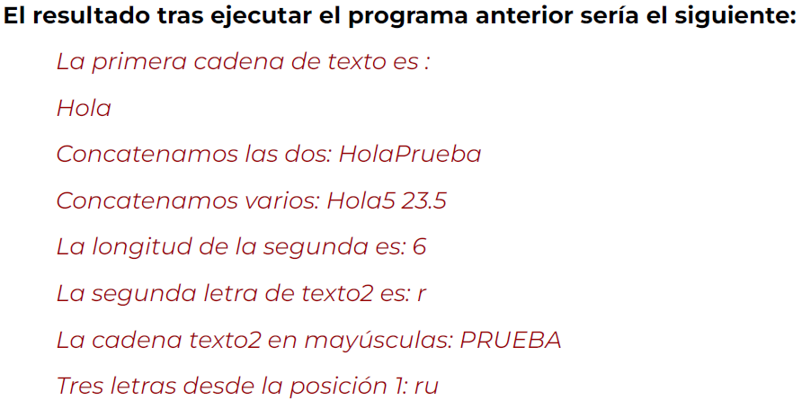
Recomendaciones al declarar variables:
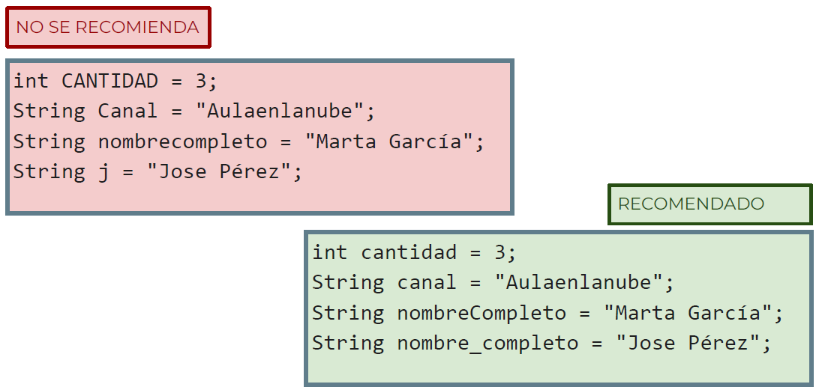
Las variables deben estar en minúsculas y descriptivas.
Las constantes son valores fijos. Es recomendable declarar los nombres de las constantes completamente en mayúsculas.
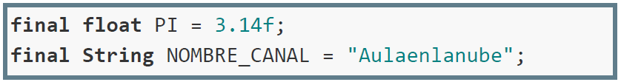
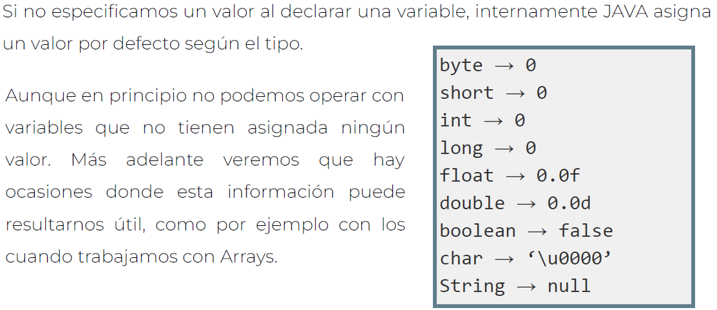
Formas de comentar en Java:
// comentarios de una línea, empiezan con doble barra
/*
Comentario multilínea
Esto es una segunda línea de comentario
*/
/**
Comentario de documentación, empiezan con 2 asteriscos. Este
Tipo de comentarios los utiliza la herramienta javadoc
**/
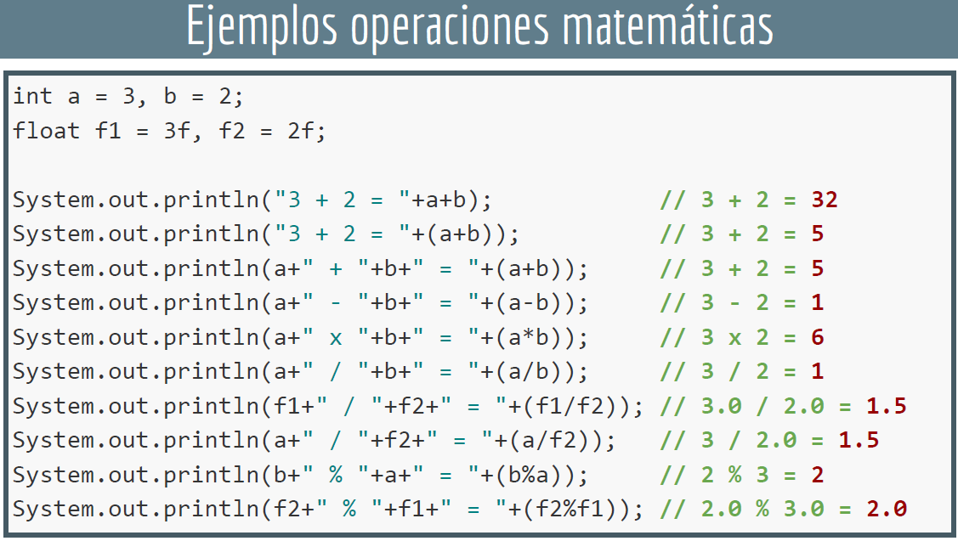
Los operadores de incremento y decremento se pueden escribir antes o después de la variable. Así, es lo mismo escribir estas 2 líneas:
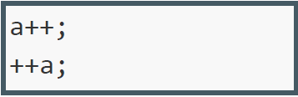
Pero hay una diferencia, si ese valor se asigna a otra variable a la vez que se incrementa/decrementa:
Lo que va a pasar es que toma el valor actual de C que es 5 y lo asigna a B, luego incrementa C en 1.
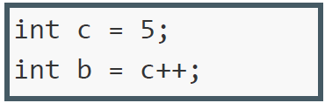
En cambio, aquí primero incrementa C en 1 y luego asigna ese nuevo valor a B.
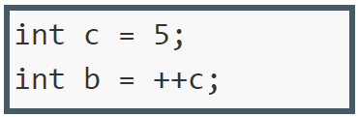
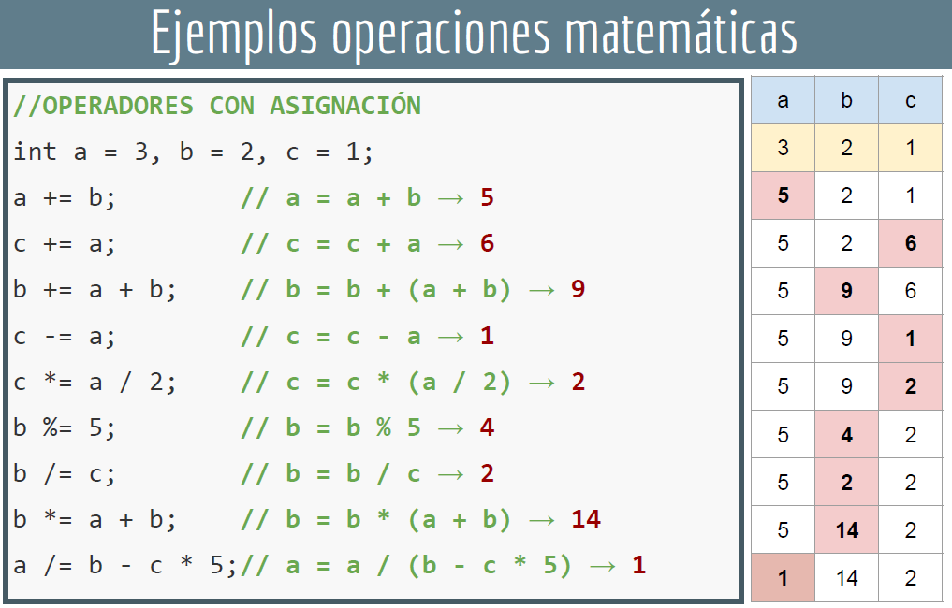
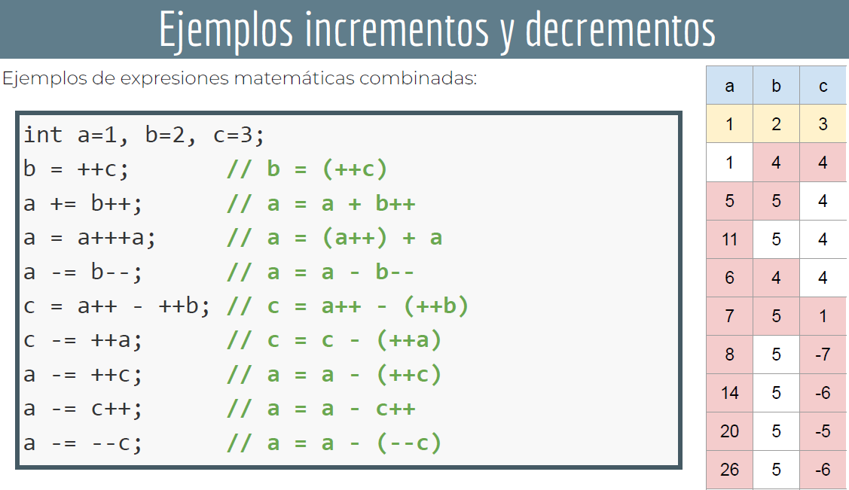
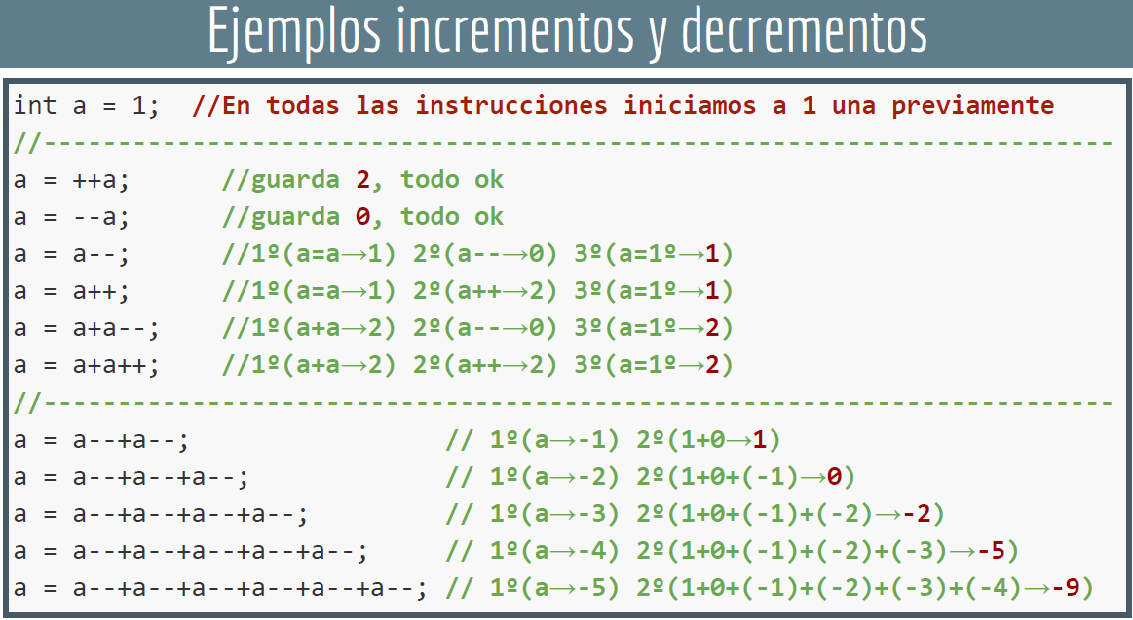
Una serie de ejemplos de incrementos y decrementos cuando utilizamos variables de tipo char. En JAVA las variables char pueden operar con enteros, y el resultado de la operación representa su valor en la tabla ASCII.
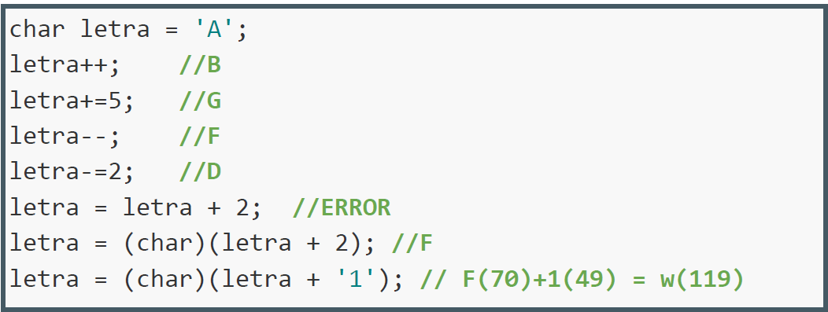
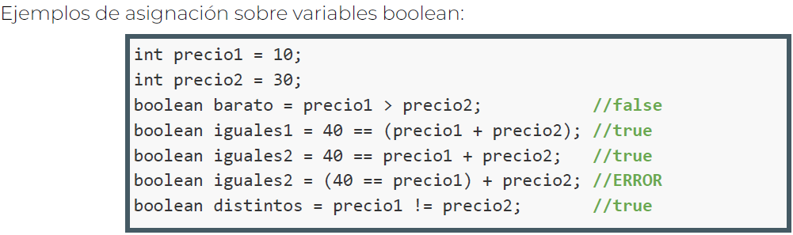
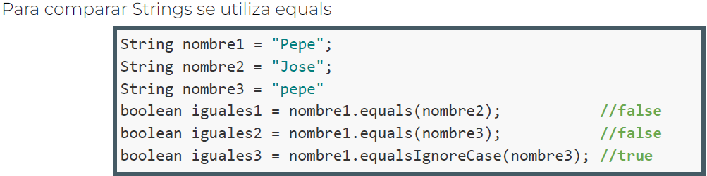
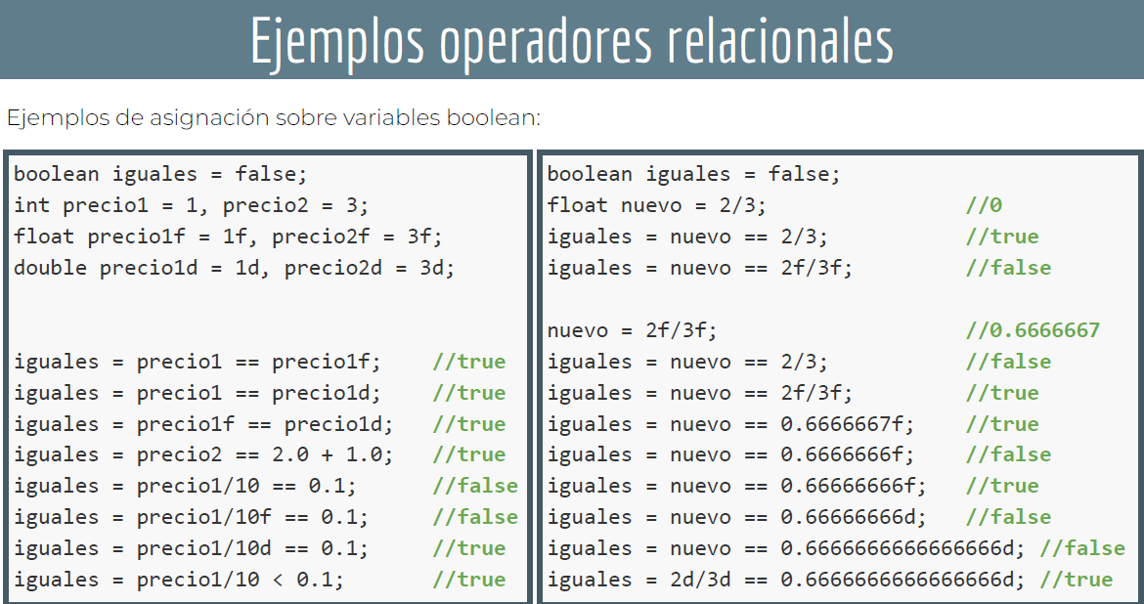
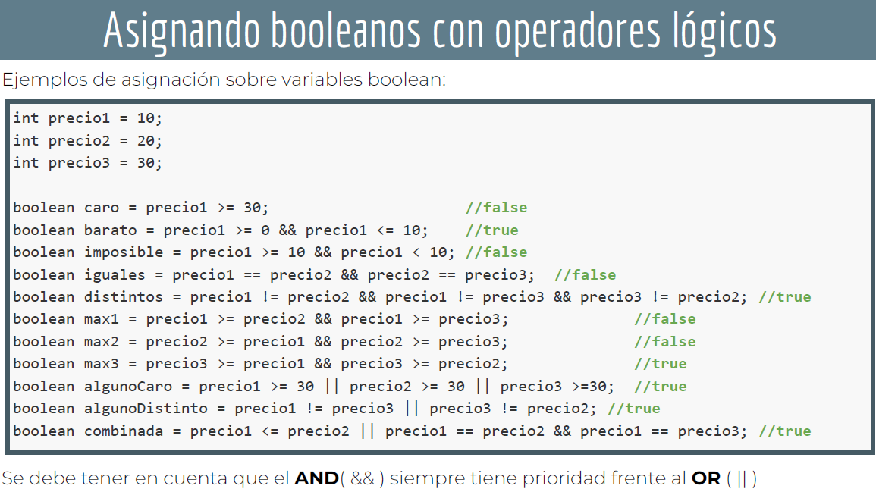

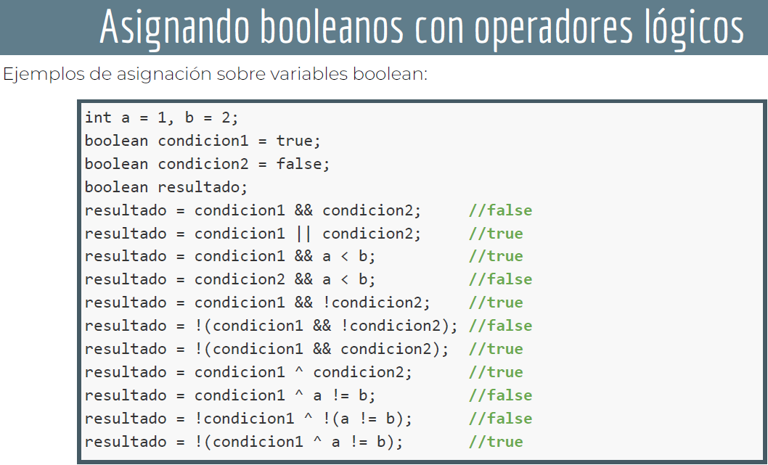
En JAVA, los operadores a nivel de bit son los que trabajan directamente sobre los bits individuales de los números enteros, en lugar de operar con el valor entero completo como hacen los operadores aritméticos normales.
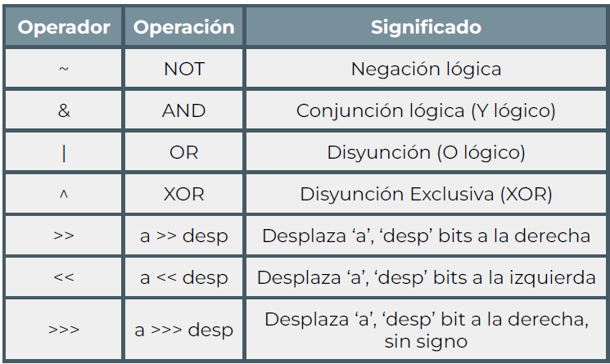
Por ejemplo, se desplazan los bits y se rellenan con 0: 00000101 a 00000010
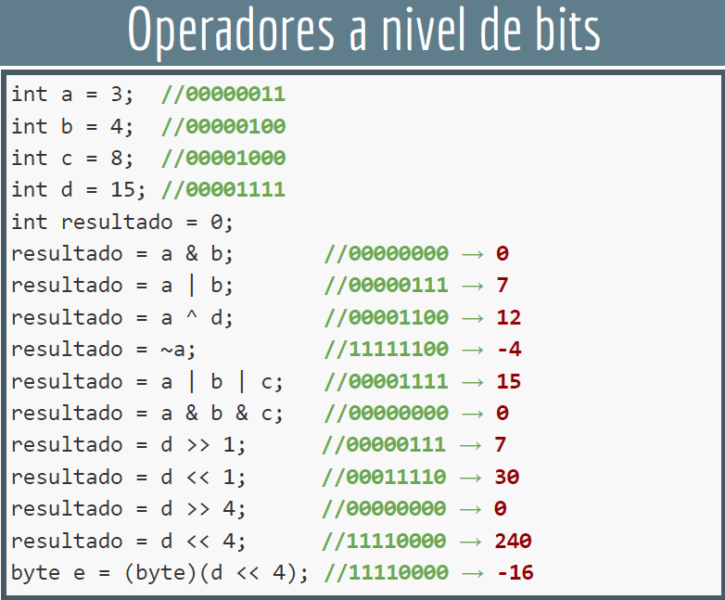
Los enteros con signo se representan en “complemento a 2”. Esto permite que las operaciones bit a bit y aritméticas funcionen de forma consistente para valores positivos y negativos.
Suponiendo para este ejemplo un entero de 8 bits, el bit más significativo es el de signo donde 0 es para el positivo y 1 para el negativo. Por ende, solo se pueden tomar 7 bits como números.
Para una representación binaria de un número negativo: se escribe el valor positivo en binario (por ejemplo 5: 00000101).
Luego se invierte (11111010), posteriormente se suma 1 (11111011). Como el MSB es 1, se interpreta como número negativo. Una cosa a tener en cuenta, si se aplica << o >>, se mantiene el signo, pero si se aplica <<< o >>>, se ignora este rellenando con un 0.
Esto se interpreta tomando el MSB (1), como se da cuenta que el siguiente número es negativo, invierte los bits y suma 1.
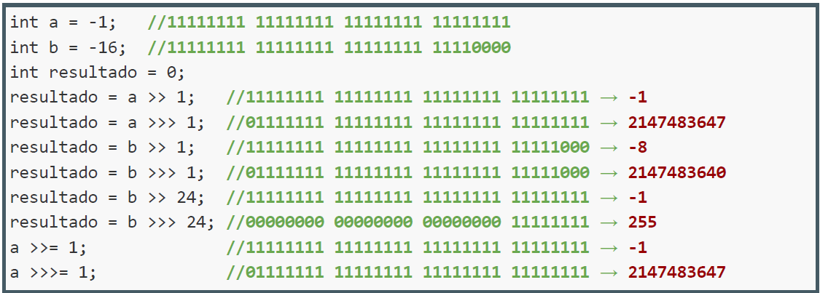
Al igual que en las matemáticas, en la programación, es muy importante el orden de precedencia que tienen los operadores.
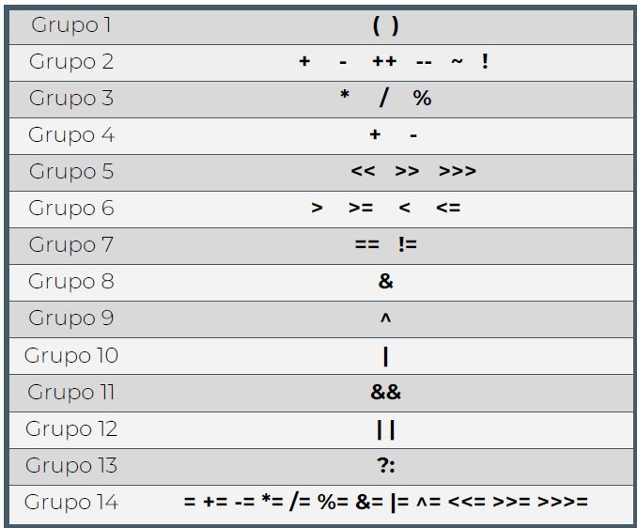
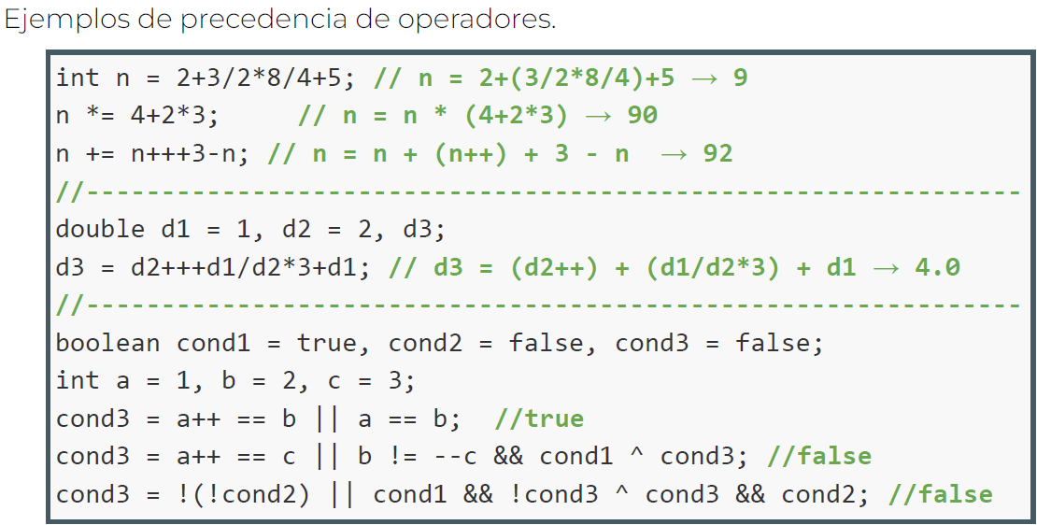
En JAVA existe una clase que facilita la realización de funciones matemáticas complejas, dicha clase se llama math. Para utilizarla, se debe escribir la palabra Math, luego un punto y finalmente la función que se quiera utilizar.
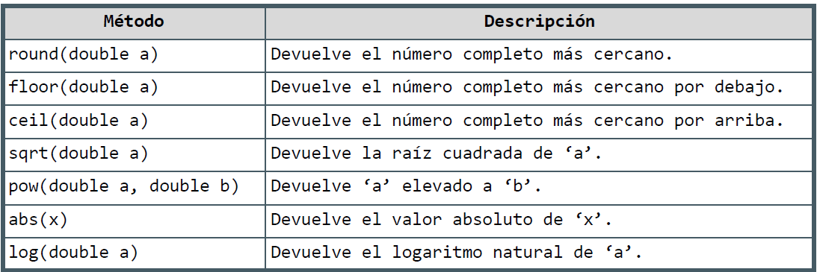
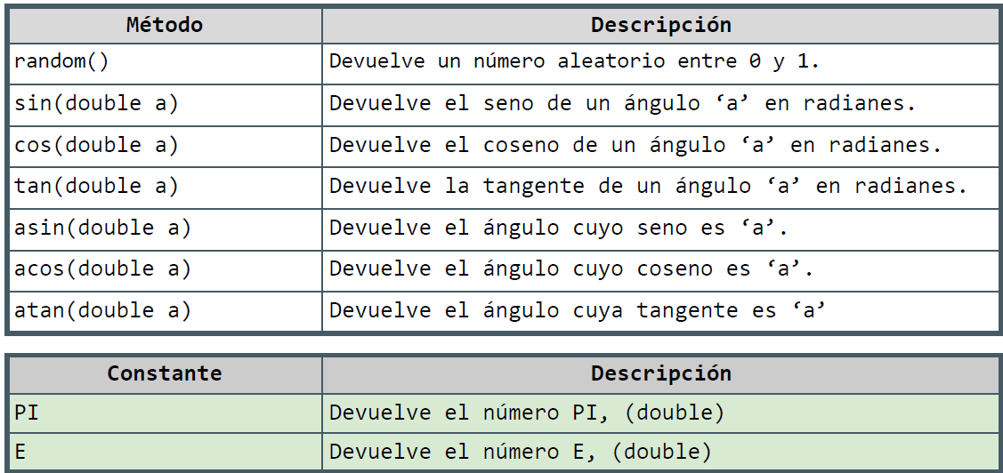
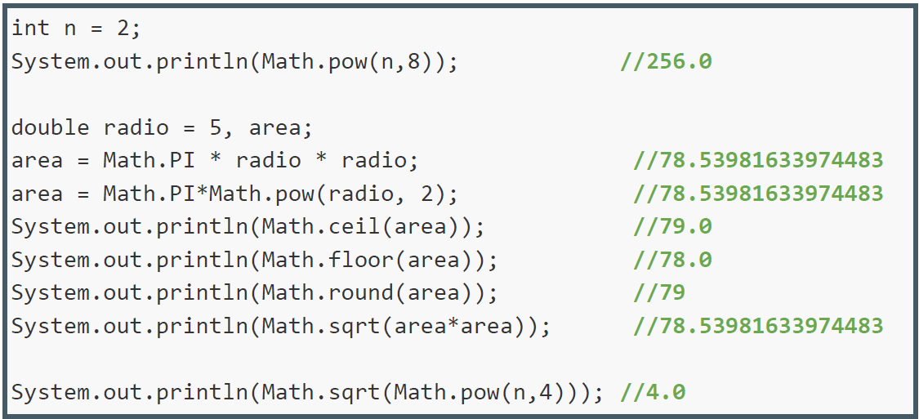
Para almacenar números decimales, JAVA proporciona 2 tipos de variables: Float y Double. Su diferencia está en la cantidad de bytes que utilizan para almacenar información.
Float utiliza 4 bytes (simple precisión)
Double utiliza 8 bytes (doble precisión)
Simple precisión utiliza 32 bits de base 2, se conoce como binary32.
Doble precisión utiliza 64 bis de base 2, se conoce oficialmente como binary64.
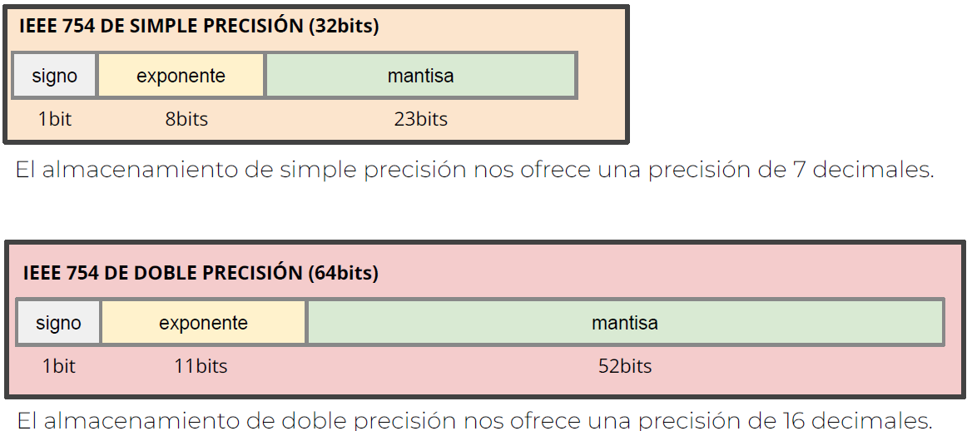
Datos introducidos por el usuario
En JAVA, está la posibilidad de acceder a la entrada de teclado con la clase Scanner. Este sirve para leer datos de entrada (teclado, archivos, cadenas, etc) de una forma sencilla.
Se le está diciendo a JAVA que va a leer datos que el usuario escriba en la consola.
Los métodos next() y nextLine() leen texto pero se comportan distinto:
- Next() se obtienen los datos hasta llegar un espacio en blanco, tabuladores o saltos de línea. Por ejemplo, y la entrada de usuario es Hola Mundo, la palabra será “Hola” donde el cursor se queda justo antes de “mundo” (no se salta el \n).
- NextLine() Lee toda la línea completa hasta que encuentra un \n.
Posible problema
Supongamos que tenemos el siguiente sistema.
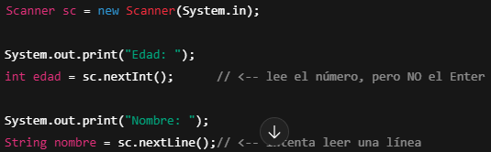
Suponiendo que se escribe esto en consola.
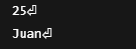
NextInt() lee solo 25, pero deja en el búfer el carácter de fin de línea (\n) que se generó al pulsar enter.
Después, NextLine() ve ese \n que ya estaba esperando y lo toma como “línea completa vacía”. Por ende, el nombre termina siendo una cadena vacía sin dar oportunidad de escribir Juan.
Esto pasa así porque Next() o NextInt() para de leer en el separador (espacio, tab, salto de línea) y no lo consumen. NextLine() en cambio si consume todo hasta encontrar el salto de línea, incluyendo ese salto de línea pendiente. Una solución es añadir un NextLine() extra justo después de nextInt() para limpiar ese \n.
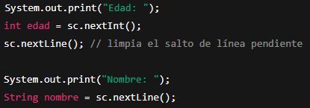

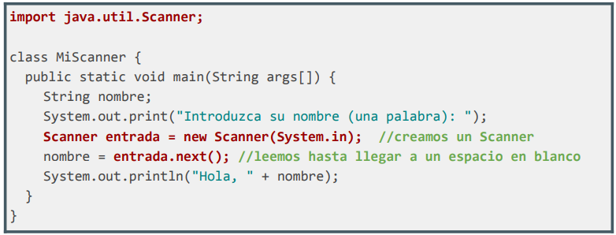
No solo se puede leer cadenas de texto. Para leer números, se puede usar NextInt(), NextFloat(), NextDouble().
Y si se quiere obtener más de un dato se puede repetir con .hasNext() que devolverá un booleano. Típicamente se los utiliza en bucles.
Para comprobar varias condiciones:
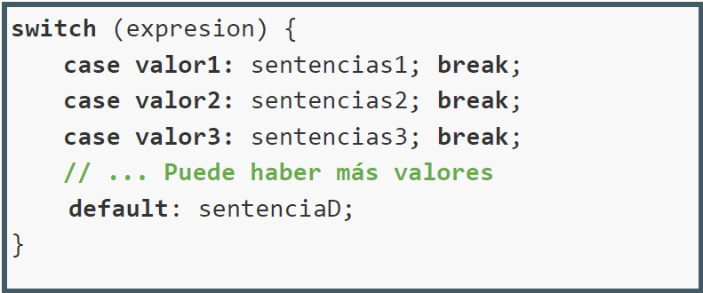
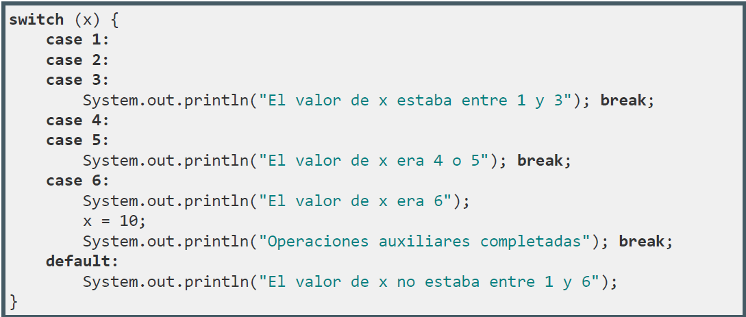
Hay una construcción adicional que permite comprobar si se cumple una condición y devolver un cierto valor si se cumple o no llamado operador ternario.
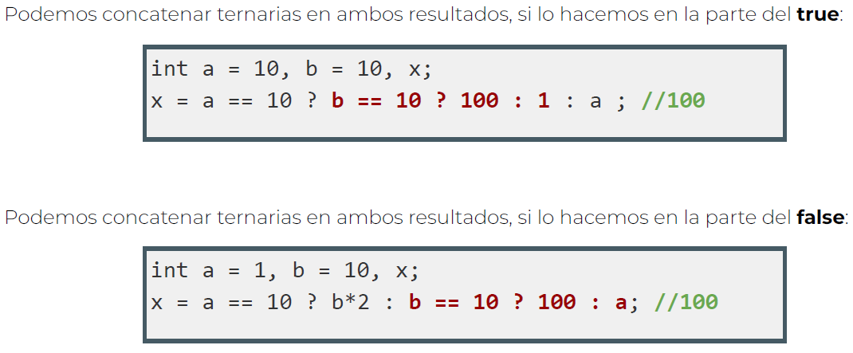
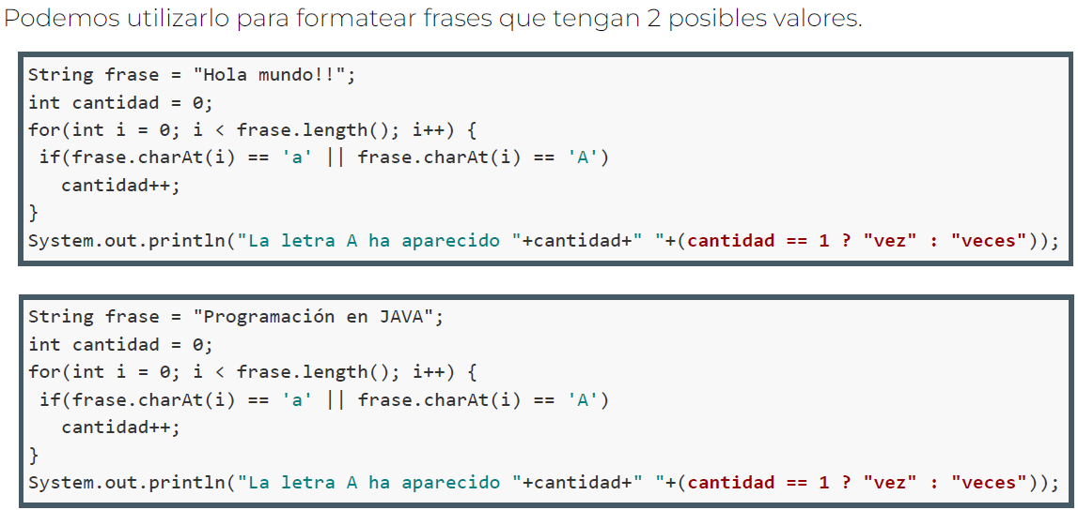
Se puede modificar el comportamiento de los bucles con las ordenes “break” y “continue”. La sentencia break hace que se salten las instrucciones del bucle que quedan por realizar, y se salga del bucle inmediatamente.
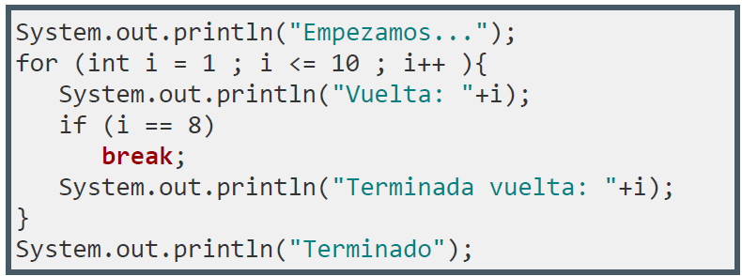
Para continue, hace que se salten las instrucciones del bucle que quedan por realizar, pero no se sale del bucle, sino que pasa a la siguiente iteración. En este caso, no se mostraría el texto para i=8, pero si para i=9, i=10, etc.
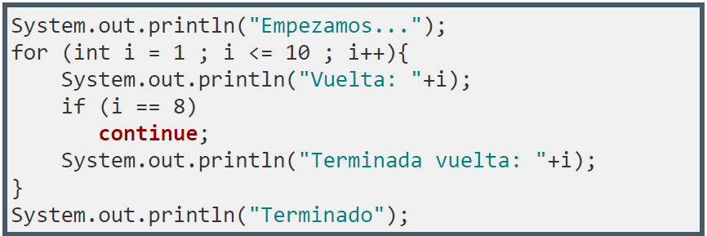
Internamente, Java puede hacer conversiones internamente, siempre y en cuando sea posible. La función math.pow, permite la entrada de números double aunque también se puede pasar números enteros ya que Java los convierte internamente.
Si se intenta almacenar un double a un entero, dará error.
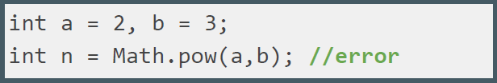
En todo caso, se puede indicar a Java que realice una conversión de tipos(casting), siempre y en cuando sean compatibles.
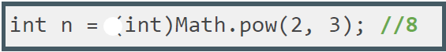
También está la opción de convertir cadenas de texto a valores numéricos (de numéricos a cadenas es con ValueOf). Normalmente la envoltura posee el mismo nombre que el tipo de dato primitivo.
